財團法人大學入學考試中心基金會
112學年度學科能力測驗試題
社會考科
請於考試開始鈴響起，在答題卷簽名欄位以正楷簽全名

－作答注意事項－
考試時間：110分鐘
作答方式：
˙選擇題用 2B 鉛筆在「答題卷」上作答；更正時以橡皮擦擦拭，切勿使用修正帶（液）。
˙除題目另有規定外，非選擇題用筆尖較粗之黑色墨水的筆在「答題卷」上作答；更正時，可以使用修正帶（液）。
˙考生須依上述規定劃記或作答，若未依規定而導致答案難以辨識或評閱時，恐將影響成績。
˙答題卷每人一張，不得要求增補。
選擇題計分方式：
˙單選題：每題有個選項，其中只有一個是正確或最適當的選項。各題答對者，得該題的分數；答錯、未作答或劃記多於一個選項者，該題以零分計算。

第壹部分、選擇題（占90分）
說明：第1題至第45題為單選題，每題2分。
1. 某民間協會致力於聘用智力缺損者投入勞動市場、參與社會，承包多處市府公共空間的清掃工作，但後來因為工作太重、人力不足，被迫放棄承攬並解散協會。有網友認為，基於社會正義，市政府應給予該協會在工作範圍或經費上更大的彈性協助。從該網友所持立場推論，當面對下列校園議題時，其關心的議題最可能為何？
(A)推廣雙語教育 (B)建造無障礙環境
(C)提供免費營養午餐 (D)提供升學或就業輔導
2. 甲與前妻育有一子一女，甲立遺囑將其名下僅有財產（房屋一棟）留給兒子。甲死後，其女認為父親重男輕女，不服遺囑內容，向法院提起訴訟。若該遺囑符合成立要件，針對此一繼承爭議，下列見解何者正確？
(A)甲為屋主，依法得預立遺囑全權決定房屋所有權歸屬
(B)前妻是其子女的母親，有權與甲之子女共同繼承遺產
(C)遺囑明顯重男輕女，法院應判決房屋由甲的兒女均分
(D)遺囑違反民法分配遺產規定，其女有權繼承部分財產
3. 國中生甲勒索同學乙，後來甲被移送法院，但法院審理甲的案件時不開放法庭旁聽。本案不開放的理由，與下列哪種少年事件處理措施相同？
(A)在審理案件的過程中，讓甲有到庭陳述意見的機會
(B)在審理案件的過程中，讓乙有到庭陳述意見的機會
(C)在甲接受輔導處分一段時間後，塗銷該項案件紀錄
(D)在獲得乙同意的情況下，命甲對乙負損害賠償責任
4. 阿芬打算租屋，選擇的唯一考量是每坪房租高低，表1是她蒐集某區不同格局的租屋資訊。若阿芬的公司每月補貼房租10000元，此租金補貼對她租屋決策有何影響？
選項 | 面積（坪） | 月租（元）
一房一廳 | 20 | 16000
兩房一廳 | 30 | 21000
兩房兩廳 | 40 | 26000
三房兩廳 | 50 | 32000

表1
(A)補貼前後，都選擇兩房兩廳
(B)補貼前後，都選擇三房兩廳
(C)補貼前選兩房兩廳，實行後選兩房一廳
(D)補貼前選三房兩廳，實行後選一房一廳
5. 學者在臺灣北部的十三行遺址中，發現七世紀中國與十七世紀日本鑄造的兩種銅錢，並指出它們是出土於墓葬的陪葬品。這些銅錢可用於討論臺灣史前文化的哪項議題？
(A)文化的傳承關係
(B)東亞各國的交流
(C)交易的貨幣單位
(D)人群遷徙的方向
6. 西漢初年，政府官員主要由宗室、軍人、富人組成。漢武帝推動政制改革，採納董仲舒建議，擴大推行察舉制度，大量任用讀書人為官。下列何者最適合描述漢武帝採納董仲舒建議所造成的結果？
(A)地方權力提高，君權弱化 (B)儒生成為官員的主要來源
(C)政府壓抑商人，經濟停滯 (D)政府建立官員的輪調制度
7. 十九世紀中期有人在某個紀念日控訴：「各位，我與我所代表的人，跟你們的紀念日有何關連？你們歷史上偉大宣言所揭櫫的偉大原則，有擴及到我們嗎？我們並不被包括在這個紀念日內，我們與你們是不平等的。你們前輩留下的遺產：正義、自由、繁榮與獨立，只由你們享受，而我們沒有。」這個控訴最可能發表於：
(A)美國獨立紀念日；控訴黑人與白人不平等
(B)拿破崙戰爭紀念日；控訴女性與男性不平等
(C)俄國革命紀念日；控訴勞動者與資本家不平等
(D)印度獨立紀念日；控訴印度教徒與穆斯林不平等
8. 十七世紀西班牙傳教士提及：中國商人帶大量貨物來基隆，若貨物只能賣給西班牙駐軍，駐軍又因未領薪而缺錢購買商品，那麼中國商人將不再來基隆貿易。由此來看，基隆吸引中國商人前來貿易的主因是：
(A)此處為天然良港，適合作為貿易據點
(B)當地有西班牙駐軍，可保障交易安全
(C)在此處與駐軍貿易，可取得美洲白銀
(D)港區已是龐大市場，有利於發展貿易
9. 泉州又名刺桐城，宋元時期是海外貿易重要港口，曾發現一方波斯人墓碑，刻有漢文、阿拉伯文與波斯文。阿拉伯文為：「人人都要嚐死的滋味。」波斯文為：「艾哈瑪德・本・和加・哈基姆・艾勒德死於艾哈瑪德家族母親的城市―刺桐城。」漢文為：「先君生於壬辰六月二十三日申時，享年三十歲。於元至治辛酉九月二十五日卒，遂葬於此。」此墓碑可作為下列哪項描述宋元時期泉州波斯人的佐證？
(A)經商客死他鄉者多 (B)會與漢人相互通婚
(C)全數已經改信回教 (D)採用儒家喪葬儀式
10. 十九世紀晚期臺灣開港通商，西方傳教士來傳教，但在漢人市街多遇反彈，故部分傳教士在洋行商人協助下，進入淺山地區的「熟番」部落傳教。此傳教活動範圍的擴張最可能和洋行商人經營哪項事業有關？
(A)種椰取汁 (B)圍獵捕鹿 (C)插蔗煮糖 (D)伐樟結腦
11. 日治時期某報紙發刊詞提及：「……臺灣學堂裡的教科（科目），又多不用到漢文，對於漢文一學很不用工（很消極）……漢文因這樣難懂又沒獎勵的機會，所以我們臺灣的兄弟自二十年來已經廢棄不慣了。」此發刊詞的寫作背景，和日本殖民政府正在推行的哪項政策有關？
(A)因應教師、通譯的需求，成立國語學校
(B)公學校皆改為國民學校，推動義務教育
(C)推行日臺共學，常用日語者可入小學校
(D)日本領臺初期，將書房、義塾納入管理
12. 某一歷史時期的移民群體，遷居已經八、九代，以領俸祿為生，若有土地也全交給佃客耕種，而不親自下田，完全不懂人情世故，所以當官不明事理，治家也不行。這種現象最可能出現於何時？
(A)春秋時期 (B)兩漢時期 (C)魏晉時期 (D)宋明時期
13. 一份資料寫道：「痛只痛，甲午年，打下敗陣。痛只痛，庚子歲，慘遭殺傷。痛只痛，割去地，萬古不返。痛只痛，所賠款，永世難償。……雪仇恥，驅外族，復我冠裳。到那時，齊叫道，中華萬歲。」這份資料最可能出自哪份文件？
(A)太平天國時，洪李太平軍的告民書
(B)戊戌變法後，康、梁維新派的宣言
(C)八國聯軍後，革命黨人的宣傳書冊
(D)立憲運動時，各省仕紳的改革方案
14. 學者指出，蒙古人統治各地區後，對各地宗教都一視同仁而給予優遇；在元代戶口職業世襲制度下，儒戶待遇約略等於佛僧和道士，是諸色戶口職業中較受優遇的一種，娼人地位遠低於儒戶，只是元代士人的仕進機會與在社會上所受尊崇不如前後各代。根據題文，以下何者最能說明元代統治者對儒士的立場？
(A)對儒士抱持懷柔寬容的態度
(B)與其他世襲戶口均平等對待
(C)貶抑儒士而削減其入仕機會
(D)類同宗教神職人員予以尊重
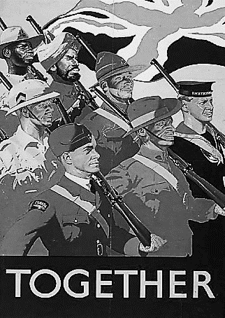
15. 老師請同學針對某時期英國提出討論資料，甲同學提出圖像（圖1），乙同學找到新聞報導：「從香港到義大利的戰場，從緬甸沼澤到北非沙漠戰場，都看得到印度士兵作戰的身影，他們戰術精湛，在東非、北非與中南半島也都擊敗了敵人」。綜合兩份資料，同學探討的問題最可能是：
圖1
(A)英國呼籲西歐國家團結一致，共同對抗1853年的俄羅斯帝國
(B)英國提醒英語為母語的國家，共同建立日不落大英帝國國協
(C)英國號召帝國殖民地人民，加入第一次世界大戰協約國陣營
(D)英國招募自治領與殖民地的軍隊，共同參與第二次世界大戰
16. 某國文化部長憤怒的說：「許多我國古代雕像都在別國博物館內，這些雕像原本在宗教建築內。後來基督信仰普及、伊斯蘭勢力也進來，都說雕像是異教物而棄置，建築物被當成彈藥庫，毀壞後成了大廢墟。接著一些外國人來，欣賞廢墟又喜愛殘破雕像，說這是文明成就，而且把雕像帶回國，至今不願歸還我們，還強辯說是合法取得的藝術品！」文化部長批評的是：
(A)十字軍東征時，士兵從西亞的墓穴取下雕像
(B)鄂圖曼帝國時，土耳其人拿下東歐教堂雕像
(C)西方帝國主義擴張時，英國人帶走希臘雕像
(D)英法聯軍侵略中國時，帶走了圓明園內雕像
17. 一位歷史人物的紀念展覽開幕時，貴賓致詞重點如下：
甲：「他認為暴君違反上帝旨意，人民有責任抵抗，我們祖先依此說法開始反抗，十七世紀終於成為主權獨立國家。」
乙：「他的論點為資本主義提供道德支撐，促使我們在十七世紀成為資本主義富裕之國與海外貿易強權。」
丙：「今日我們北部有些社區人民不看電視、不設網路，仍然嚴格遵守他當時拒絕娛樂文化的教導。」
這個展覽最可能是：
(A)尼德蘭紀念喀爾文 (B)德國紀念馬丁路德
(C)英國紀念亞當斯密 (D)法國紀念孟德斯鳩
18. 「1997年花蓮縣吉安鄉是臺灣龍鬚菜種植面積最大的鄉鎮，可達57公頃，比當時第二名南投縣信義鄉多約12公頃。到了2021年，吉安鄉龍鬚菜種植面積已增至180公頃，仍居全臺之冠，第二名的高雄市那瑪夏區僅51公頃。」上述現象的形成過程，最適合以下列哪個概念解釋？
(A)都市外圍區位租較低，農作物生產區往外擴張
(B)臺灣產業結構轉型，促使東西部經濟空間重組
(C)中地等級向上提升，帶動農作物市場範圍擴大
(D)農業生產因地制宜，逐漸形成區域生產專業化
19. 十五至十七世紀馬來半島南部海岸，有許多自殖民母國遷入該地的男性商人、船員與苦力，在與當地女性通婚後，逐漸在當地形成一混血的少數族群，並保有原鄉海神節的慶典習俗。該族群在節慶當天，會先在海邊進行彌撒，接著抬出聖彼得神像遊行，最後來到船隻旁灑聖水祈福。根據前述，該族群的先人最可能來自下列哪個地區？
(A)中國東南沿海 (B)西亞肥沃月灣 (C)澳洲東部沿岸 (D)伊比利半島西部
20. 圖2為2018年全球五個大洲各種規模都市的都市人口比例圖。若將拉丁美洲與歐洲兩者資料相比較，最可能推論出拉丁美洲的都市發展具有下列哪項特色？
圖2
(A)政府積極推動首要型都市政策，能吸引人口移往大型都市
(B) 大型都市就業機會相對充分，促使鄉村人口大量移入求職
(C) 鄉村產業結構不夠健全，許多失業人口移動至大型的都市
(D) 殖民時代的大型都市，迄今公共設施充足，導致人口移入
21. 2022年中國與太平洋的索羅門群島島國起草一份安全協議，中國將在索國設立軍事基地，因此引發澳大利亞的緊張。長期以來澳大利亞一直是索國主要的防衛夥伴，以及最大的援助國，因此特別關切「任何危害區域穩定和安全的行動，包括建立軍事基地的常在性設施」，但索國政府表示「正在擴大與更多國家安全合作，其中也包括中國」。索國的作法最可能帶來下列哪種國際情勢發展？
(A)大洋洲地緣樞紐角色漸漸不再由南島語族國家掌控
(B)大洋洲各島國將逐步取代紐澳兩國的區域核心角色
(C)同屬大洋洲的塔斯馬尼亞可能與中國建立合作關係
(D)紐西蘭外交單位可能提出對大洋洲區域和平的立場
22-23為題組
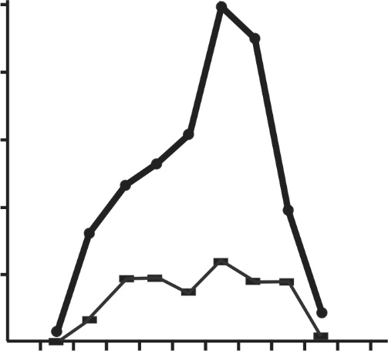
- 根據學者研究，荷蘭東印度公司與日本的進出口生意，於1633年後再度開張，並在1638-1639年達到高峰，成為日本最主要貿易夥伴之一。圖3為東印度公司與日本貿易興盛時期，販售所有商品及生絲的毛利潤（銷售收入－購買成本），其中生絲資料表示東印度公司賣生絲給日本所賺的錢。請問：
單位(荷盾)
2,000,000
1,500,000
1,000,000
500,000
所有商品
生絲
單位（荷盾）
2,500,000
圖3
年代
1633
1635
1637
1639
1641
22. 比較圖3中1633和1638年生絲毛利潤的變動，假設此期間其他條件不變且東印度公司對日本國內生絲的供給不變，針對此期間日本國內生絲市場供需的推論，下列何者最合理？
(A)因價格提高，市場呈現供不應求
(B)因價格提高，促使日本減少進口
(C)因需求增加幅度大於供給增加，市場價格提高
(D)因需求減少幅度大於供給減少，市場價格提高
23. 某生在估計1638年日本的GDP時，疏忽了題文與圖3的相關貿易資料，經提醒納入後重新計算得到較高的GDP估計值。該生補上的必須是下列哪項資料才能得到這個結果？
(A)東印度公司該年度對日貿易的總收益高於總成本
(B)東印度公司該年度對日貿易的總金額高於上年度
(C)東印度公司販售商品給日本的金額低於向日本買入的金額
(D)東印度公司賣生絲給日本的金額高於買入其他商品的金額

24-26為題組
- 民國109年間，我國中央政府開放進口美國含有萊克多巴胺（萊劑）的豬肉。為管制萊劑殘留標準，中央先修訂食安法，再依照新條文公告「動物用藥殘留標準」，另規定含有豬肉及豬可食部位的原料，須標示原產地，讓國人選購時清楚產地來源。針對開放萊豬的政策，部分地方政府採取因應措施，例如：某市在食品安全衛生管理自治條例規定，豬肉及其相關產製品不得檢出萊劑；經檢出者，依其含量處以不同罰鍰，並得按次處罰。但行政院於同年底，函告該市政府上述自治條例相關內容無效。請問：
24. 題文中，中央必須「先修訂食安法、再公告殘留標準」背後的法理考量，與下列何種情況的法理考量最為相似？
(A)憲法規定命令如違反國會所制定的法律則無效
(B)課徵人民稅捐涉及憲法上財產權應由法律規範
(C)子女從父姓或母姓在民法規定由父母自行約定
(D)少年犯罪應優先適用少年事件處理法而非刑法
25. 其他條件不變下，原產地標示原則的實施，對於國產豬肉與萊豬市場的均衡價格與數量，最有可能造成何種變化？
(A)國產豬肉價格上升，數量上升；萊豬的價格下降，數量下降
(B)國產豬肉價格上升，數量下降；萊豬的價格下降，數量上升
(C)國產豬肉價格下降，數量下降；萊豬的價格上升，數量上升
(D)國產豬肉價格下降，數量上升；萊豬的價格上升，數量下降
26. 依據題文，下列何者最足以作為函告該自治條例無效的理由？
(A)未經由地方議會針對該條例審議通過
(B)未舉辦地方公民投票由民眾投票決議
(C)與行政院相關部會的政策立場相違背
(D)與立法院通過之食安法內容相互牴觸
27-29為題組
- 某國政府擬推動全民換發數位身分證計畫，整合戶口、醫療、租稅等資訊，提供人民更便捷的政府服務。認同此計畫的支持者期望藉此實現「數位國家」願景；但有公民團體質疑政府缺乏審慎規劃，擔憂該政策將導致人民喪失個人資訊的控制力，主張必須先制定特別法律，明訂授權範圍、加密機制、跨部門讀取資訊的條件與監督機制。因爭議擴大，該國政府最後放棄換發計畫。某高中生瀏覽相關爭議的網路留言後，心生疑惑：「先前民間團體利用政府資訊製作疫苗數位地圖，協助民眾查找疫苗施打場所，廣受社會稱許，為何數位身分證卻飽受質疑？」請問：

27. 對於該國數位身分證計畫引發的爭議，某公民團體發表聲明指出：國家的 ，因此政策制訂過程應該更審慎。依據題文資訊，下列何者最適合填入該聲明的空格內？
(A)資訊服務涉及特別的跨部會合作機制
(B)職責在於提供人民更便捷的政府服務
(C)願景實現攸關能否讓人民產生認同感
(D)權力行使範圍及其影響既廣泛且深遠
28. 針對該高中生的疑惑，從資訊利用行為與個人權利的角度來看，下列何種見解最為合理？
(A)疫苗地圖增強人民行動自由，數位身分證增強人民知的權利，應予相同評價
(B)疫苗地圖增強人民知的權利，數位身分證削弱人民的隱私權，應予不同評價
(C)疫苗地圖削弱人民的隱私權，數位身分證增強人民人身自由，應予不同評價
(D)疫苗地圖削弱人民人身自由，數位身分證削弱人民行動自由，應予相同評價
29. 依題文資訊，下列何者最可能是該國政府放棄換發計畫所產生的機會成本？
(A)政府整合資訊減低民眾申辦政府業務的交易成本
(B)政府為了保護民眾的個人資料所降低的外部成本
(C)政府蒐集民眾的資訊進行數位整合而投入的成本
(D)政府制定特別法規範自身行為所產生的額外成本
30-31為題組
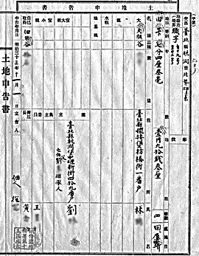
- 某生進行歷史考察時，在電子資料庫找到一份1900年因土地調查而做的「土地申告書」（圖4），並整理後做成表2。請問：
圖4

項目 | 資料內容
土地座落 | 桃澗堡北勢庄
土地面積 | 0.7甲
大租 | 0.6石（約62公斤）
大租戶 | 林三
業主 | 劉四，劉大的繼承人
佃人 | 徐六

表2

30. 依據表2，何人是土地調查時臺灣總督府認為的實際土地所有人？
(A)劉大 (B)劉四 (C)林三 (D)徐六
31. 該資料最適合作為該生探究下列哪項主題的佐證史料？
(A)保甲制度 (B)減四留六 (C)割地換水 (D)三七五減租
32-33為題組
- 某生探究臺灣勞工移動與社會經濟環境的關係時，蒐集了三份資料與圖5、圖6兩張臺灣勞工遷徙流線圖（線條粗細代表數量多寡）。請問：
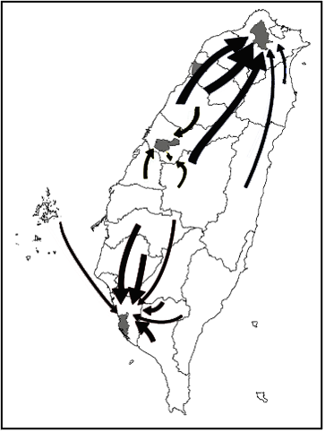
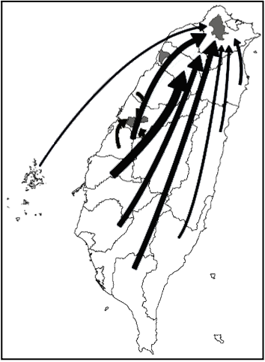
資料一、流行歌曲：親愛的父母再會吧！鬥陣（在一起）的朋友告辭啦！阮（我）欲來（想要）去臺北打拼，聽人講啥咪（什麼）好康（好處）的攏（都）在那……。
1935-1985
1985-2000
圖5 圖6
資料二、報紙社論：民間產業引進外籍移工，雖提振北部都會區的經濟，卻也迫使本地勞工移出北部都會區另覓工作機會。
資料三、學術論文：做農的人學習組裝或機械技術，前往加工出口區、參與十大建設，搖身變成做工的人。
32. 若將遷徙流線圖與資料進行配對，資料一、二、三最適合的配對，最可能為下列何者？
(A)資料一：圖5，資料二：圖6 (B)資料一：圖6，資料二：圖5
(C)資料一：圖5，資料三：圖6 (D)資料一：圖6，資料三：圖5
33. 透過圖5與圖6，最適合用來解釋臺灣這段時期具有下列哪種區域發展過程？
(A)部分核心持續成長，但多數地區開始出現反吸隱憂
(B)都市對外聯繫密切，對區域發展持續帶來擴散效應
(C)北部經濟成長快速，但與南部呈現不平等交換問題
(D)人口多往都市集中，各地都市化程度明顯持續成長
34-35為題組
- 金門國家公園有許多獅子形象的石雕，居民用以鎮風剋煞，稱為石獅爺。某生欲至該國家公園附近的一個聚落，探究「石獅爺設立位置與盛行風向的關係」，過程中包括田野調查、位置測量、資料蒐集等。請問：
34. 該地具有風速強勁的特色，下列何者是形成此特色的主要原因？
(A)緊鄰大陸且無山勢屏障，導致冷鋒常夾帶強風長驅南下
(B)太平洋熱帶性低氣壓擾動頻繁，導致強風吹襲日數較多
(C)季風通過臺灣海峽，由於海峽寬度縮減，導致風速增強
(D)太陽幾乎終年直射，對流旺盛，導致白天常有強風發生
35. 若該生要獲得較具科學性的成果，除利用GPS工具外，還適合透過下列哪三項資料作為支持此探究主題的材料？甲、遊客問卷結果；乙、耆老訪談紀錄；丙、聚落分布圖（比例尺1/400000）；丁、聚落內部測繪圖（比例尺1/1000）；戊、聚落附近測站的氣候數據；己、田野調查當天的風向風速計測量數據。
(A)甲丙戊 (B)甲丁己 (C)乙丙己 (D)乙丁戊
36-37為題組
- 2021年7月來自波羅的海的潮濕氣團，在德國、比利時及盧森堡等地降下大雨，造成許多地區被洪水淹沒。照片1是德國某聚落在洪水侵襲前後的空照圖，其中甲河段的海拔高度比乙河段高。請問：
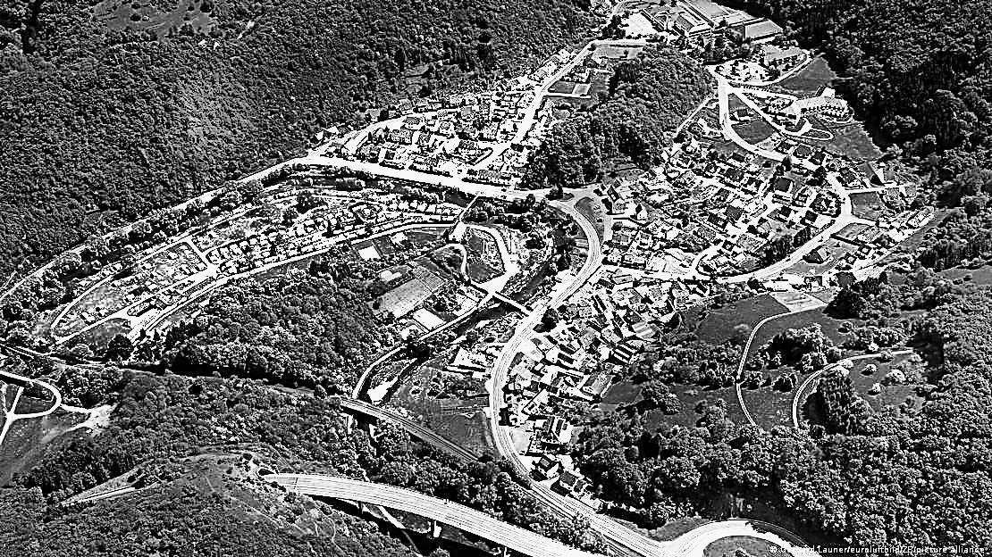
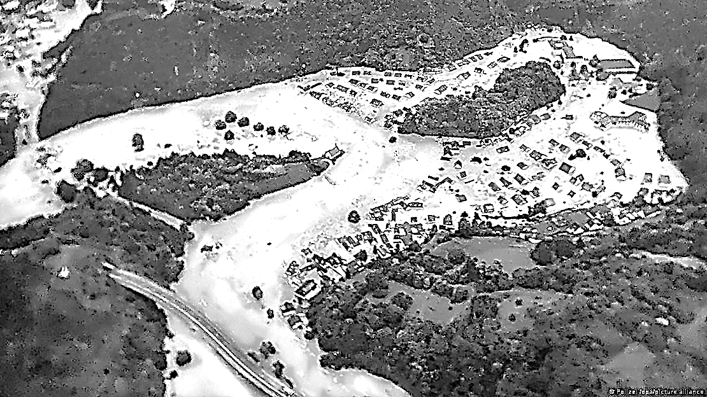
照片1
乙
甲
甲
乙
甲
甲
乙
乙

36. 照片中聚落的災情，其形成原因最可能為下列何者？
(A)洪水從甲河段襲來，沖擊位於滑走坡的聚落
(B)洪水從甲河段襲來，沖擊位於基蝕坡的聚落
(C)洪水從乙河段襲來，沖擊位於滑走坡的聚落
(D)洪水從乙河段襲來，沖擊位於基蝕坡的聚落
37. 若以行星風系的尺度，造成該次降水事件的原因，最可能與下列哪個風帶或氣壓帶關係密切？
(A)極圈氣旋帶 (B)極地高壓帶
(C)東北信風帶 (D)副熱帶高壓帶

38-39為題組
- 臺灣已成為世界晶片重要供應地，主要原因是從設計、製造到封裝測試的上下游廠商，形成相互依存的關係。不少其他亞洲開發中國家想要在短期內複製臺灣的成功經驗，但都難以跨越門檻，原因在於此產業尚需高品質的技術與人力，才能持續突破晶片微細加工的瓶頸，而臺灣已長期藉由產官學合作進行人才培養與技術研發。請問：
38. 文中提到臺灣成為世界晶片重要供應地的原因，最可能是該產業具有下列哪項發展特性？
(A)產業連鎖較緊密
(B)規模經濟較龐大
(C)工業慣性較明顯
(D)生產趨向標準化
39. 若僅針對文中所述，其他亞洲開發中國家短期難以複製臺灣經驗的原因，最可能是下列何者？
(A)欠缺良好原料工業區位條件
(B)知識經濟發展進程相對緩慢
(C)企業未能形成垂直整合結構
(D)國際分工體系尚未完整建立
40-41為題組
- 一篇學術研究在討論美國各地住在油井與天然氣井周遭民眾的人口特色，發現在加州南部、德州西南部等地，某個社會處境不利的社群，住在油井與天然氣井周圍的情形特別顯著。請問：
40. 該篇學術研究最可能使用到下列哪種地理資訊分析方法？
(A)環域分析
(B)路徑分析
(C)視域分析
(D)地形分析
41. 文中提到的社群最可能是以下列哪個族裔為主？
(A)亞裔
(B)非裔
(C)拉丁裔
(D)阿拉伯裔

42-45為題組
- 南投縣仁愛鄉南豐村眉溪畔聚居許多賽德克族人，該部落於日治時期被統治者強制遷居於此。因部落常遭風災肆虐，鄉公所乃在易達性較高與安全條件較佳的地點，設置「災害應變中心避難收容處」（圖7）。近年該部落與政府合作一項計畫，由部落族人參與討論公共資源分配，最後透過投票選出最需要投入經費在族語、弓箭等傳統文化的傳承。此外族人也以集體名義，申請原住民族傳統智慧創作專用權，讓該計畫充分發揮強化族人自治與文化復振的功效。請問：
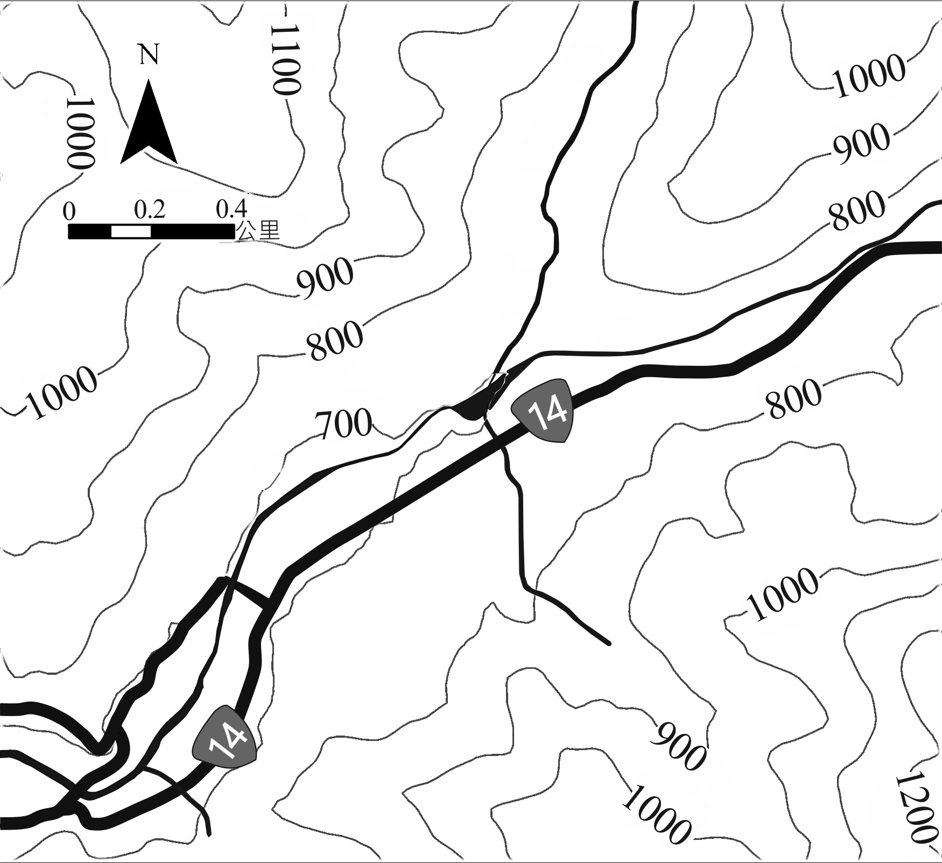
道路
河流
避難所
山
溪
眉
溪
眉
溪
甲
乙
丙
丁
南
圖7

42. 依據題文及圖7，鄉公所最可能選擇下列何處作為「災害應變中心避難收容處」的設置地點？
(A)甲 (B)乙 (C)丙 (D)丁
43. 導致部分賽德克族人被遷居到南豐村的歷史事件是：
(A)1906年日警設置隘勇線，被迫退居南豐村
(B)1910年林野調查後，喪失地權而遷居此處
(C)1930年霧社事件後，因集團移住遷居於此
(D)1937年皇民化政策後，強制遷居至川中島
44. 該部落與政府合作的計畫，最能凸顯以下哪項民主治理的理念？
(A)由地方政府推動資源分配計畫，最能代表在地意見
(B)經民眾投票產生的多數決，最符合公平的決策模式
(C)民眾直接參與決策比由議會決定，更符合公共利益
(D)開放地方民眾參與決策過程，更能回應在地的需求
45. 題文中該部落申請之權利，其性質和下列所舉的原住民族權利中的哪種權利相同？
(A)選擇信仰的權利 (B)傳統領域的權利
(C)原住民傳統姓名權 (D)申請保留地的權利

第貳部分、混合題或非選擇題（占54分）
一、混合題
說明：本部分共有 8 題組，單選題每題 2 分，非選擇題配分標於題末。限在答題卷標示題號的作答區內作答。選擇題與「非選擇題作圖部分」使用 2B 鉛筆作答，更正時以橡皮擦擦拭，切勿使用修正帶（液）。非選擇題請由左而右橫式書寫，並依題目指示作答。
46-47為題組
- 某國學者指出：民主國家興起「鍵盤行動參與」，雖然提升公共參與頻率，卻衍生一種現象：習慣在鍵盤上評論時事，只對立場相同的言論按讚；過度追捧支持的政黨，謾罵自己不喜歡的。當支持的政黨勝選時，同溫層一片歡呼，敗選時則充斥憤恨言論，以致不同立場的人民彼此敵對。這種現象提醒公民應具備良好的政治知能，要瞭解執政者和民意代表只是人民選出的公僕，須對人民負責，做不好就下台，政黨輪替是天經地義，不應將政治人物當成偶像明星來崇拜；更要瞭解無論總統制或內閣制、單一國會或雙國會，民主政府組織及運作的最重要原理為何，畢竟權力易於腐化，權力越集中就越腐化。請問：
46. 若要探究我國是否出現該學者指稱的參與現象，下列何者是最適當且必要的佐證資料？
(A)公共政策網路參與平台提案者及附議者的政黨立場分析
(B)不同政黨支持者的教育程度及其網路使用行為之相關性
(C)民眾網路言論傾向與對不同政黨支持者的好感度之關聯
(D)民眾的政黨偏好及其對政府施政滿意度的網路調查分析
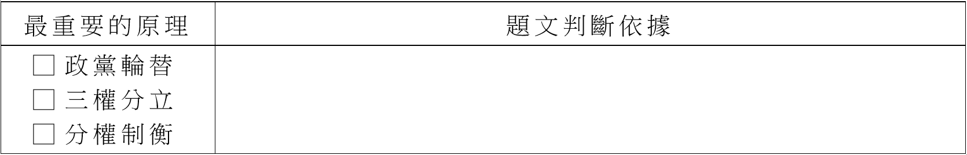
47. 依題文判斷，該學者所謂的「民主政府組織及運作的最重要原理」，應為下列何者？請在答題卷表格先勾選一項最重要的原理，再從題文摘述判斷依據。（3分，20字內；左欄未勾選或勾錯，本題不計分）

48-49為題組
- 城隍爺自古即是守護城池的神明。明初以後，中央政府在府、州、縣的地方各層級興建城隍廟，將城隍信仰制度化，但縣以下的農村仍信奉舊有的土地公而未設城隍廟。十六世紀後，江南社會經濟繁榮，出現許多新興商業市鎮，它們可能在國家體制之外另建「鎮城隍廟」，祀奉各自所屬縣的城隍爺。每年廟會時，周圍農村的土地廟也會至鎮城隍廟進香，作為神明之間的聯誼，形成層級化信仰圈。請問：
48. 鎮城隍廟也祀奉各自所屬縣的城隍爺，其主要原因最可能是：
(A)鎮城隍廟主神需同樣是周圍農村信仰的神
(B)城隍信仰可反映分層管理的地方行政體系
(C)從縣城往來市鎮者能夠於交易時順道參拜
(D)國家開始在市鎮設置政府機構以管理商業
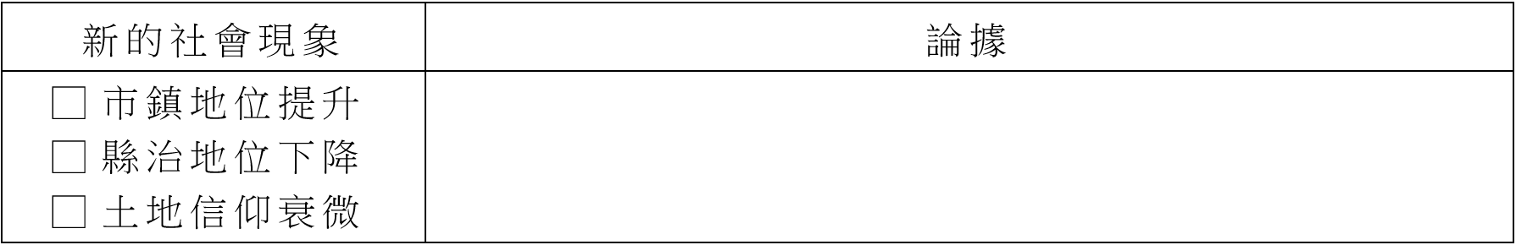
49. 根據題文，明代中期以後江南地區出現鎮城隍廟，反映什麼新的社會現象？請在答題卷上勾選一個正確選項（1分），並從題文內找出論據（2分，40字內）。

50-51為題組
- 臺灣某處緊鄰聚落的淺山（22.63˚N，120.31˚E）海拔約300m，有許多臺灣獼猴棲息於此，當遊客沿登山步道健行時，常發生猴子搶奪遊客食物的問題。圖8是某校老師在2017年與2018年，帶領學生進行調查後繪製的獼猴族群分布圖。師生們發現，這兩年該區沒有劇烈的地形、氣候等自然條件變動，但猴群卻出現移動的趨勢。請問：
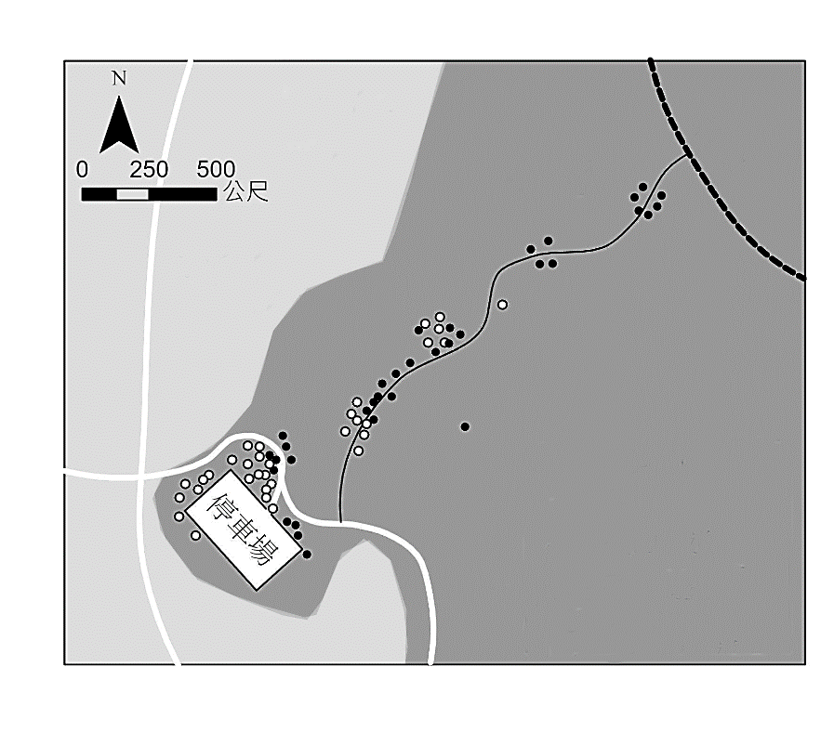
圖8

圖例
公路
登山步道
2017調查
2018調查
稜線
林地
建地
停車場

50. 該地獼猴的棲地，最可能屬於下列哪種生態環境？
(A)火山邊坡坡地上密布的灌木叢與箭竹林
(B)廣大沙丘群上遍布的防風林與保安林木
(C)高位河階地上長滿茂密果實的針葉林木
(D)海岸隆起珊瑚礁山丘上蓊鬱的闊葉林木

51. 從環境負載力的角度，在答題卷的表格中以40字內寫出猴群移動的趨勢及可能原因。（3分）

52-54為題組
- 為探究各國出生率偏低現象與因應措施，某校同學閱讀以下兩份資料：
I. 某國為東亞的中高所得國家，政府為提升生育率，修訂已婚勞工停薪申請育嬰假的辦法，不但增加夫或妻的請假彈性，並提高請假期間津貼達八成薪。新法實施後，該國申請留職停薪人數成長超過3成，其中男性成長又比女性高2倍。
II.多位學者發現，中高所得國家年輕人晚婚或終身不婚的現象很普遍，導致各國生育率皆呈現下降趨勢。某學者甲指出，同為中高所得國家，北歐國家的出生率較東亞國家高，而北歐國家的新生兒，有半數以上出生於無法定婚姻關係的父母，但在東亞國家絕大多數的新生兒都出生在法定婚姻關係之內。
請問：
52. 依題文資料推論，上述某國所施行的政策，是想要透過什麼策略來提高生育率？
(A)鼓勵新婚夫妻之一方退出職場 (B)鼓勵夫妻共同分攤育嬰的責任
(C)提升高齡已婚婦女的生育意願 (D)提供年輕人早婚並生育的誘因
53. 資料中提及出生率相對較高的國家，其人口轉型最可能處於下列哪個階段？
(A)低穩定階段 (B)高穩定階段
(C)早期擴張階段 (D)晚期擴張階段
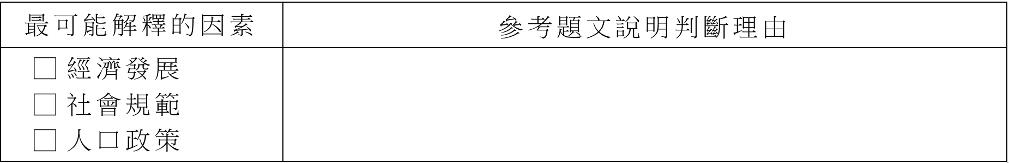
54. 學者甲若依據自己的發現來解釋北歐國家出生率比東亞國家高的現象，最可能選擇下列哪個因素來解釋？請在答題卷表格勾選一項，並參考題文說明判斷理由。（3分，30字內；左欄未勾選或勾錯，本題不計分）

55-56為題組
- 近代華人對東洋與西洋的分界，有不少史料可參考。1617年《東西洋考》提到：「文萊，即婆羅國，東洋盡處，西洋所自起也」；民國初年學者進一步補充：「明代以交趾、柬埔寨、暹羅以西今馬來半島、蘇門答臘、爪哇、小巽他群島，以至於印度、波斯、阿拉伯為西洋；今日本、菲律賓、加里曼丹、摩鹿加群島為東洋」。「文萊」即今之「汶萊」。王室信奉伊斯蘭教，在十四至十六世紀期間是中國與伊斯蘭世界貿易的中繼站。1997年汶萊海域發現了一艘十五世紀的沉船，由打撈出來的貨物研判，該船應該是在中國南方港口裝貨之後，預計航向伊斯蘭世界。請問：
55. 依據題文，下列何者最可能是該沉船打撈起來的貨物？
(A)象牙 (B)香料 (C)銀幣 (D)瓷器
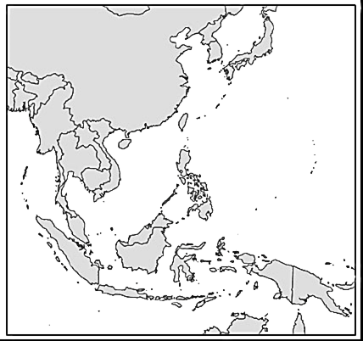
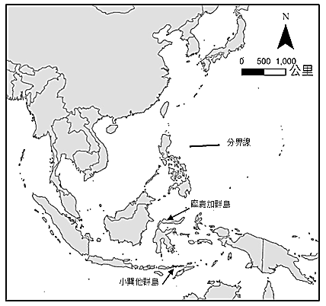
56. 依照文中民國初年學者的研究成果，請在東南亞的範圍內，於答題卷的地圖中畫出明代東洋與西洋的分界線。（3分）
蘇門答臘
摩鹿加群島
小巽他群島
公里
0
500
1,000
分界線
N

57-59為題組
- 關於臺灣第一高峰玉山（圖9），不同族群在不同時代，都留有與它有關的紀錄：
I. 布農族傳說：以前有隻大蛇堵住海水出口，海水往上升。人跟其他動物逃到Usaviah（最終避難之山峰）……布農人下山後分離，形成不同Siduh（族類）。
II. 鄒族傳說：鰻魚橫臥河中，大地出現大洪水……人們請大螃蟹去夾鰻魚身體，因大洪水若淹到Patungkuonu（玉山），人也會全部淹死。
III.西方文獻記載：據說摩里遜山（玉山）是以第一艘駛入安平港的英國輪船船長命名，也有人說，1845年英國航海地圖早可見Mt. Morrison。
IV.臺灣省政府訓令：查新高山原名玉山，及日人據臺，因測玉山高度較其本國最高峰富士山為高，乃改名新高山，致該山名稱，含有日本色彩，應予改正。

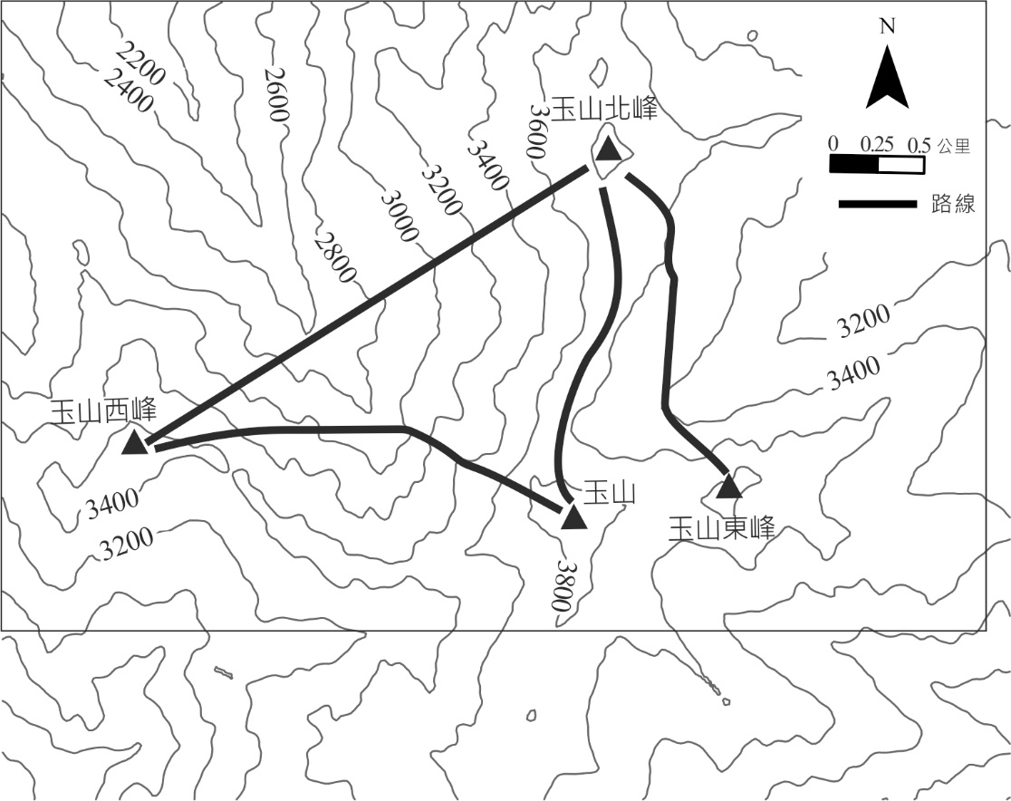

圖9
公里
路線
玉山北峰
玉山
玉山東峰
0
0.25
0.5

玉山西峰

請問：
57. 題文中「玉山」最後的定名，從統治權力運作的觀點來看，與下列哪項事件性質最接近？
(A)雍正廢除清朝初建課徵的丁稅（人口稅），改為攤丁入地（畝）
(B)阿拉斯加被俄羅斯出售後，曆法制度從原有曆法改為公（西）曆
(C)臺灣省政府發行新臺幣，以取代臺灣省行政長官公署發行的臺幣
(D)南韓政府將首都官方中文譯名，以首爾取代獨立後即使用的漢城
58. 不考慮天氣因素，僅由圖9的等高線疏密與地形走向判斷，圖中哪條路線是沿著山脊前進，並且最有可能在沿路就可遠眺到Morrison船長駛入的港口？
(A)玉山西峰→玉山
(B)玉山北峰→玉山西峰
(C)玉山→玉山北峰
(D)玉山東峰→玉山北峰
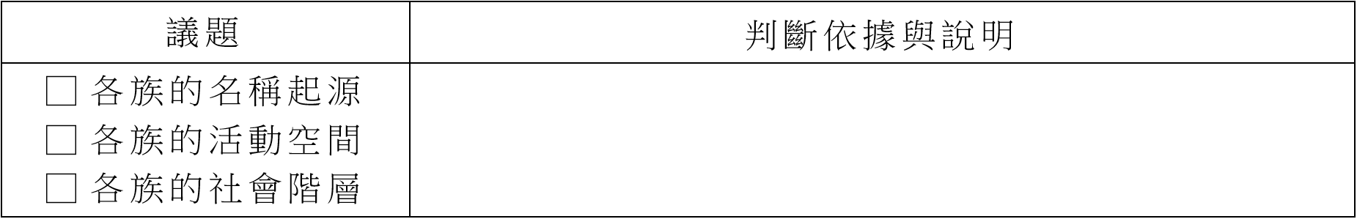
59. 原住民族關於玉山的傳說，可用於討論哪項議題？請在答題卷上勾選一個正確議題（1分），並從題文中找出判斷依據且加以說明（2分，50字內）。

60-62為題組
表3
都市 | 死亡人數（人）
堪薩斯城 | 382
洛杉磯 | 1546
費城 | 7024

- 1918年爆發的「西班牙流感」，曾造成全球數千萬人死亡。該疫情早在1918年春天，即在大戰的西線戰場出現，只是當時許多國家正值戰事，進行媒體審查，隱匿本國及軍隊的疫情，但西班牙因未參戰也沒有媒體審查限制當地疫情報導，在其他國家大量轉載西班牙的新聞下，導致世人誤以為該次流感是從西班牙開始。後來研究發現，流感第一個病例於1918年春天出現在美國堪薩斯城的軍營，隨後因美國參戰而傳播至歐陸。表3是1918年底美國三個都市的流感死亡人數。請問：
60. 某生發現至今仍有很多人誤以為西班牙流感起源於西班牙，為探究此種以訛傳訛、持續發生的認知錯誤問題，該生最適合使用下列哪個概念展開探究？
(A)媒體近用 (B)媒體壟斷 (C)媒體再現 (D)媒體守門
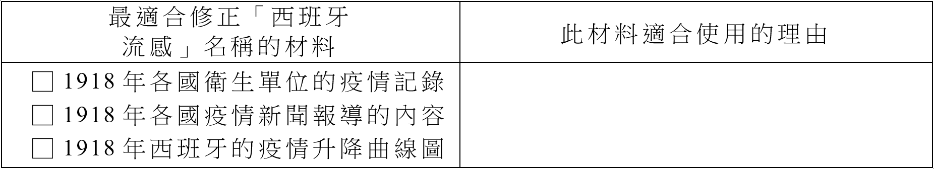
61. 今日若要藉由歷史考察來修正「西班牙流感」這個錯誤名稱，最適合使用的材料為何？請在答題卷上勾選一個正確選項（1分），並說明此材料適合使用的理由（3分，40字內）。

62. 依照表3的數據，請在答題卷的地圖中，以分級符號方式繪製「流感死亡人數」的統計地圖，並繪製圖例。（4分）
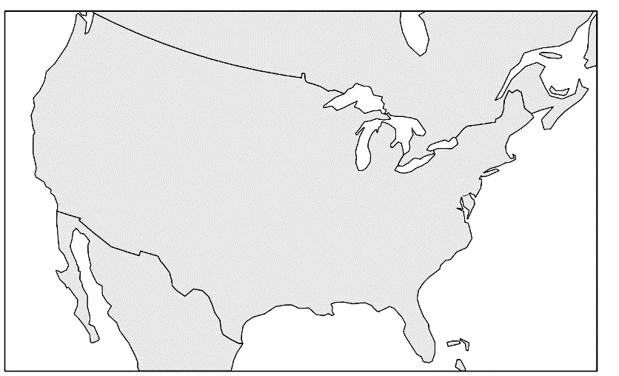
圖例
死亡人數（人）
2000以上
500 – 2000
500以下
費城
堪薩斯城
洛杉磯

63-65為題組
- 全球飢餓指數（GHI）是衡量各國飢餓或營養不良情況的指標，指數愈高，表示飢餓狀況愈嚴重。表4為世界各區GHI的分布，資料中顯示，全球的飢餓狀況雖已有改善，但區域間飢餓情況差異仍然巨大。
飢餓或營養不良皆與糧食供應有關。根據統計，全球小麥及其他糧食總產量其實超過全球人口消費量，所謂「糧食危機」並非產量不足，而是分配不均的結果。例如：巴西是世界最大的大豆出口國，卻有四分之一人口處於饑荒狀態。值得注意的是，各地經常發生的氣候異常現象，也加劇全球糧食分配不均的問題。請問：
區域 | 2000年 | 2006年 | 2012年 | 2020年
全世界 | 28.2 | 25.4 | 20.5 | 18.2
漠南非洲 | 42.7 | 36.6 | 31.0 | 27.8
南亞 | 38.2 | 36.0 | 29.5 | 26.0
西亞、北非 | 17.0 | 15.0 | 13.8 | 12.0
東亞、東南亞 | 18.5 | 15.5 | 11.0 | 9.2
拉丁美洲 | 13.1 | 10.4 | 8.3 | 8.4
歐洲、中亞 | 13.5 | 9.2 | 7.5 | 5.8

表4

63. 從表4可見「漠南非洲」飢餓指數高於世界其他地區，其與十九世紀下半葉歐洲多國在非洲的剝削與掠奪有關。以下何者是發生於當時的歷史事件？
(A)歐洲海權大國開始尋找到亞洲最短的貿易路線
(B)歐洲商人在西非洲沿岸設立了販售黑奴的據點
(C)歐洲強權召開國際會議決定非洲勢力劃分原則
(D)歐洲人的殖民使當地人團結反抗種族隔離政策
64. 若僅針對表4內容，可推論21世紀全球的糧食生產，最可能出現下列哪項發展過程？
(A)南方區域國家農業技術不及富裕國家，糧食生產總量成長較慢
(B)中低收入國家出口糧食給富裕國家，呈現出不平等交換的關係
(C)氣候變遷使部分地區糧食減產，糧食貿易全球化程度持續緊密
(D)品種改良、灌溉進步等因素，導致糧食增產與人口壓力的減輕
65. 若以圖10描述全球小麥及其他糧食的生產與消費組合，圖中的P點為滿足全球糧食消費的組合，請根據題文資訊，在答題卷表格左欄，以直線連結橫軸與縱軸上各一圓點，繪出一條符合題文之生產可能線示意圖，並從題文摘述判斷的依據。（3分，25字內；左欄錯誤或未作答，本題不計分）
其他糧食
P
0
小麥
圖10

二、非選擇題
說明：本部分共有 1 題，配分標於題末。限在標示題號作答區內作答。「非選擇題作圖部分」使用 2B 鉛筆作答，更正時以橡皮擦擦拭，切勿使用修正帶（液）。
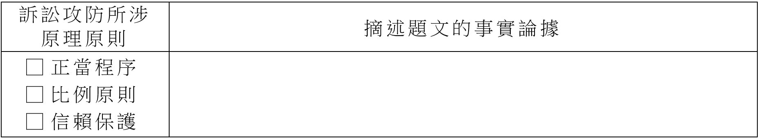
66. 某公司從某國進口符合該國食用油標準之食用油，但進口時為逃避繁瑣的進口檢驗，刻意選擇「工業用途」名義以加速通關。相關食安法律規定，申報不實得處新臺幣三百萬元以下罰鍰。某市政府查獲該公司申報不實後，因其行為對消費者造成重大食安疑慮，決定處以最高額度的罰鍰。該公司不服，表示該油品符合輸出國的食用油標準，並無影響人民健康的重大違法情節。依前述，該公司若要提起行政訴訟，訴訟攻防中可以主張的法律原則為何？請在答題卷表格左欄勾選一項原則，並從題文摘述對應的事實論據。（3分，20字內；左欄未勾選或勾錯，本題不計分）

